Храните ваше оружие в сейфе
02.03.2016
Среди служб МВД России есть такие, деятельность которых не бросается в глаза обычным гражданам, их редко можно увидеть в метро с дубинками или на дорогах, отлавливающими нарушителей. Однако, деятельность их, при этом, не менее важна для общества. Одним из таких подразделений является лицензионно-разрешительная служба. Если у Вас нет оружия или Вы не являетесь охранником или детективом, то вряд ли вы столкнетесь в своей жизни с представителями этой службы. Но, если вы относитесь к указанным категориям, то Вам не понаслышке известно о строгом контроле, который осуществляется лицензионно-разрешительной службой за оборотом оружия и частной охранной и детективной деятельностью. В нашем округе за это направление деятельности полиции отвечает Межрайонный отдел лицензионно-разрешительной работы (МОЛРР УВД по ВАО) на окружном уровне и группы лицензионно-разрешительной работы, созданные в каждом Отделе МВД РФ по районам г. Москвы (ГЛРР ОМВД РФ).
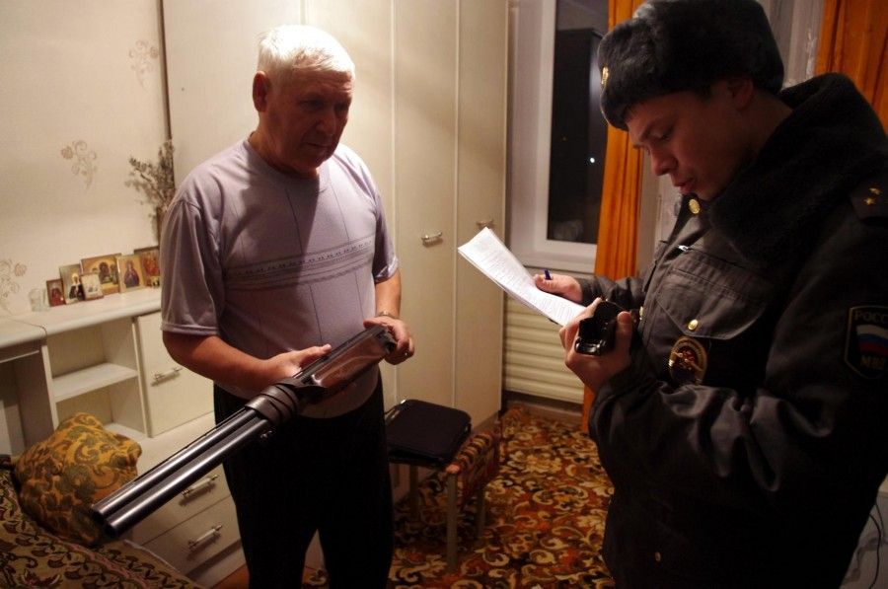
На территории Восточного административного округа зарегистрировано более 57 тысяч владельцев гражданского оружия, на руках у которых находится 87 тысяч единиц оружия. То есть, по статистике, в каждой 5 квартире в Вашем подъезде хранится как минимум одна единица гражданского оружия. С большой долей вероятности, если оружия нет у вас, то один из ваших соседей, с которым вы здороваетесь, сталкиваясь на лестничной клетке, имеет ружье, травматический пистолет или даже карабин с нарезным стволом. Для приобретения такого оружия граждане должны получить лицензию в органах внутренних дел, а после покупки зарегистрировать его в установленном законом порядке. Как Вы понимаете, работы нашему отделу хватает, только за 2015 год сотрудниками нашего немногочисленного подразделения было принято и рассмотрено более 23 тысяч заявлений на выдачу, продление и переоформление лицензий и разрешений на хранение и ношение различных видов гражданского оружия. В отношении каждого заявителя проводится тщательная проверка на наличие обстоятельств, исключающих возможность приобретения оружия.
Конечно, такой значительный арсенал нуждается в учете и контроле. Сотрудниками полиции регулярно проводятся проверки владельцев гражданского оружия, в ходе которых в 2015 году выявлено более трех тысяч нарушений действующего законодательства. По выявленным нарушениям владельцы оружия привлечены к административной ответственности по ст. 20.11 и 20.8 КРФоАП, наложены административные штрафы общей суммой превышающие полтора миллиона рублей, разрешения и лицензии аннулированы. К сожалению, некоторые люди, приобретая оружие, не осознают, что тем самым возлагают на себя повышенную ответственность за его безопасное использование, хранение, перевозку, учет, оформление и переоформление. Большая часть выявляемых нарушений – это нарушения сроков перерегистрации лицензий и разрешений на гражданское оружие. Однако, не стоит забывать и основные правила владения оружием, нарушение которых также влечет административную и даже уголовную ответственность: запрещено ношение гражданами оружия при проведении митингов и других массовых мероприятий, запрещено ношение в целях самообороны огнестрельного длинноствольного оружия и холодного оружия, за исключением случаев перевозки или транспортировки указанного оружия, оружие должно храниться в условиях обеспечивающих его сохранность и исключающих доступ к нему посторонних лиц.
Хотелось бы обратить особое внимание: согласно Закону «Об оружии» граждане обязаны хранить оружие и патроны в запирающихся на замок (замки) сейфах, сейфовых шкафах, или металлических шкафах для хранения оружия, ящиках из высокопрочных материалов либо в деревянных ящиках, обитых железом. Условия хранения оружия должны проверяться участковым уполномоченным полиции не реже 1 раза в год. Так что забросить «травмат» в бардачок машины или ружье в под кровать не лучший вариант. Помимо штрафа и аннулирования разрешения, последствия могут быть еще печальней, от банальной кражи оружия, до применения его другими лицами (родственниками, друзьями, детьми), с причинением увечий или даже смерти себе или другим людям, что влечет, в том числе, уголовную ответственность для владельца оружия.
В целях обеспечения личной безопасности граждан основные усилия сотрудники полиции сосредотачивают на том, чтобы оружие не попало в руки преступников. С владельцами гражданского оружия проводятся профилактические беседы по постановке квартир и домов на централизованную охрану отдела вневедомственной охраны при УВД по ВАО ГУ МВД РФ по г. Москве.
Работа по совершенствованию контроля за оборотом оружия активно ведется на законодательном уровне. Так в 2015 году внесен ряд изменений в Закон «Об оружии» и иные нормативные акты, в соответствии с которыми граждане для получения лицензии на приобретение оружия, обязаны представить в орган внутренних дел медицинское заключение об отсутствии в организме человека наркотических средств, психотропных веществ и их метаболитов, полученное после прохождения химико-токсикологических исследований (ХТИ) в медицинских организациях государственной или муниципальной системы здравоохранения по месту жительства. 230-ФЗ от 13.06.2015 сделано существенное послабление для граждан, проходящих службу в государственных военизированных организациях и имеющих воинское звание либо специальное звание или классный чин юстиции: для получения лицензии им достаточно предоставить справку, подтверждающую прохождение ими службы. Кроме того, с января 2016 года в соответствии с 408-ФЗ предоставление такой справки освобождает от прохождения подготовки и проверки знаний безопасного обращения с оружием.
В современном мире все большее распространение получают информационные технологии. В 2010 году Президентом России подписан указ № 601, предусматривающий оказание государственных услуг населению, в том числе в электронном виде. Большая часть оказываемых услуг приходится именно на долю лицензионно-разрешительной службы. Гражданин может обратится за их получением через Интернет, зарегистрировавшись на Едином портале государственных и муниципальных услуг по адресу www.gosuslugi.ru, где заполнить заявление и приложить сканы необходимых документов, что значительно упрощает и ускоряет получение государственной услуги. В МОЛРР УВД по ВАО ГУ МВД России по г. Москве, ГЛРР ОМВД России по районам г. Москвы за 2015 год поступило почти 2 тысячи обращений граждан в электронном виде по вопросу оказания государственных услуг, что в 18 раз больше чем в 2014 году. Современная государственная политика направлена на увеличение количества заявлений в электронном виде и достижения ими 70% к 2018 году.
Те, кто подает заявление непосредственно в МОЛРР, с начала 2015 года могли заметить некоторые изменения, а именно: отдел оборудован системой электронной очереди, (так же как, например, в МФЦ или ГИБДД), что дает возможность предварительно записаться на прием на определенное время, вместо длительного ожидания в очередях. Кроме того, реализована возможность, сразу после получение государственной услуги на месте оценить качество ее предоставления посредством установленных терминалов, или воспользовавшись порталом vashkontrol.ru в сети Интернет.
Помимо зарегистрированного в законном порядке гражданского оружия сотрудники полиции сталкиваются с незаконным хранением оружия. Межрайонный отдел лицензионно-разрешительной работы УВД по ВАО ГУ МВД России по г. Москве обращается к Вам с просьбой о сдаче незаконно хранящегося оружия и боеприпасов, а также взрывчатых веществ и взрывных устройств. Если у Вас имеется что-либо из данного перечня, не храните все это у себя дома, а незамедлительно сдавайте в органы внутренних дел. Призывая к этому, правоохранительные органы со своей стороны гарантируют Вашу безопасность и конфиденциальность полученной информации. Граждане, добровольно выдавшие полиции все перечисленные предметы, освобождаются от уголовной ответственности, если в их действиях не содержится иного состава преступления, на основании примечания к ст.222 УК РФ.
В заключении хотелось бы отметить, что система, структура, методы работы лицензионно-разрешительной службы, как и всей полиции, меняются в соответствии с требованиями современных реалий, становясь более доступными и открытыми для граждан, в то же время, гарантируя качественный и надежный контроль в сфере оборота оружия и частной охранной деятельности для обеспечения общественной и личной безопасности.

Адрес страницы: http://izmaylowo.mos.ru/your-safety/detail/2567714.html
Управа района Измайлово города Москвы

